**MAKALAH**

**PANCASILA SEBAGAI WAY OF LIFE BANGSA**

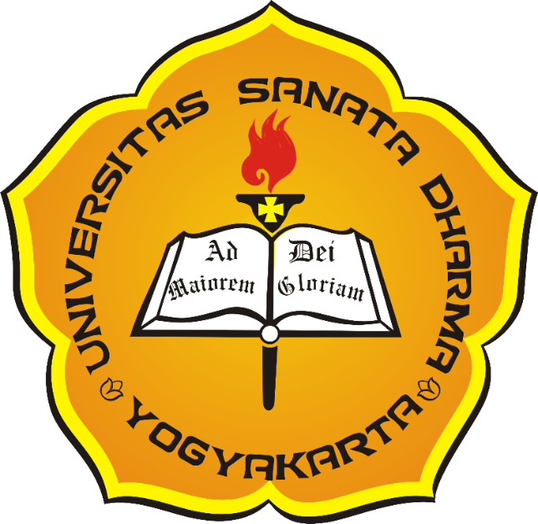

**DOSEN PEMBIMBING**

**Sutarjo Adisusilo,JR**

**DISUSUN OLEH**

Johanes Yogtan Wicaksono Raharja

**(**215314105)

**TEKNIK INFORMATIKA**

**FAKULTAS SAINS DAN TEKNOLOGI**

**UNIVERSITAS SANATA DHARMA YOGYAKARTA**

**2022**

**BAB 1**

**PENDAHULUAN**

* 1. **LATAR BELAKANG**

Pancasila lahir 1 Juni 1945 dengan bunyi dan ucapan Pancasila yang benar adalah satu, Ketuhanan Yang Maha Esa. Dua, Kemanusiaan yang adil dan beradab. Tiga, Persatuan Indonesia